* **«Разноцветные вагончики»**

*Задачи*: учить детей последовательному расположению в ряду элементов разной формы, различению деталей по цвету, развивать мелкую моторику рук, зрительно-моторную координацию.

*Материал:* листы бумаги с контурными изображениями деталей Лего в виде вагончиков, мелкие животные.

*Ход игры.* Педагог предлагает детям собрать поезд из вагончиков для зверей, чтобы они могли покататься, дает детям схемы из которых они собирают поезд, если поезд собран правильно, то педагог предлагает детям посадить по вагончикам зверюшек и покатать их.

* **«Веселые кирпичики»**

*Задачи: закрепление предлогов места.*

«Поставь синий кубик «на» красный, («под», «за», «слева», «между» и т.д.)

***Игровые приемы с ЛЕГО конструированием - это стимулирование проговаривание своих мыслей, действий вслух. (Объяснение детьми хода своих рассуждений.) Это и речь, воображение, память, мелкая моторика, развитие коммуникативных способностей и развитие творческого нестандартного подхода.***

***Лего – умная игра,***

***Увлекательна, хитра.***

***Интересно здесь играть,***

***Строить, составлять, искать!***

***Лего руки развивает***

***И мечтать нам не мешает.***

***И скажу про Лего я***

***Это лучшая игра!***

***Мастер-класс***

***Романова Людмила Владимировна***

*учитель-логопед*

***Бузник Ольга Ралитовна***

*учитель-логопед, учитель-дефектолог*

***Носова Ксения Анатольевна***

*учитель-дефектолог*

***Муниципальное бюджетное дошкольное   
образовательное учреждение -   
детский сад компенсирующего вида № 356***

***Игровые приемы***

***с ЛЕГО-конструктором,***

***как средство развития речи***

***и когнитивных функций***

***у дошкольников с ОВЗ***

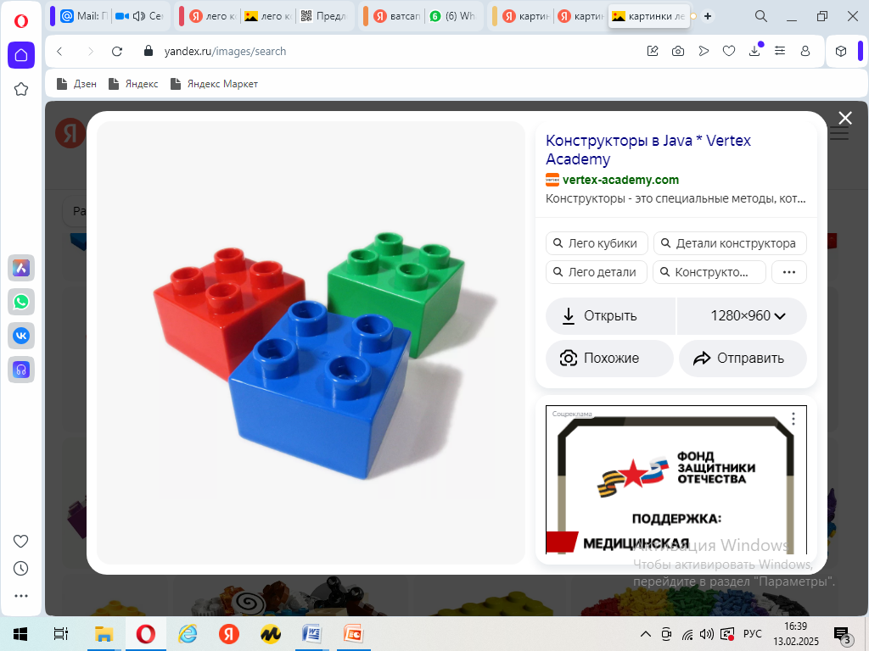

18 февраля 2025г.

г. Екатеринбург

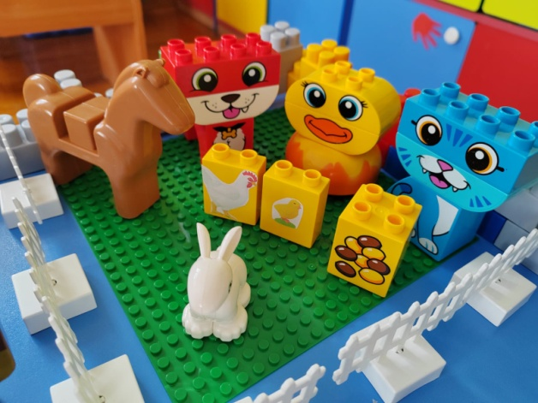

ЛЕГО конструирование – это вид моделирующей, творческой и продуктивной деятельности. С его помощью трудные задачи можно решить посредством увлекательной игры, что способствует значительному повышению мотивации и интереса детей к занятиям и ***позволяет создать положительный эмоциональный настрой у детей и желание заниматься,*** ***активизировать процессы восприятия, внимания, памяти, повысить познавательную активность и работоспособность, расширить и обогатить диапазон игровых умений и навыков.*** А также повысить интерес родителей к проблеме развития своих детей и привлечь их к сотрудничеству.

Применение элементов ЛЕГО конструирования на коррекционно-развивающих занятиях позитивно отражается на качестве коррекции и обучения и способствует:

* Развитию тактильных ощущений
* Овладению звуко-буквенным анализом
* Развитию сенсорных представлений
* Развитию и совершенствованию высших психических функций
* Тренировке тонких дифференцированных движений пальцев и кистей рук
* Развитию лексико-грамматических категорий
* Автоматизации и дифференциации звуков в ходе игры
* Формированию графического образа букв при обучении грамоте
* Формированию пространственной ориентации.

**Игры с использованием Лего-конструктора**

* **«Чудесный мешочек»**

*Задачи: развивать мелкую моторику, упражнять счет в пределах пяти, соотносить количество предметов с соответствующей цифрой.*

*Материал*: мешочек, детали Лего, 5 шт.

*Ход игры.* Педагог предлагает ребенку опустить руку в мешочек, на ощупь сосчитать, сколько деталей Лего в нем лежит, озвучить полным ответом. Затем совместно достаем по одной детали и проверяем, правильно ли он сосчитал. Если сосчитано, верно, то нужно найти соответствующую цифру, которой обозначаем данное количество деталей и построить эту цифру (для более младшего возраста, можно поиграть с деталями Лего, которые лежали в мешочке).

Другой вариант игры. При знакомстве с новым звуком, дети дают ему характеристику и **конструируют** соответствующую **букву.**

# «Найди такую же деталь, как на карточке»

*Задачи:* закрепить названия деталей ЛЕГО-конструктора.

*Ход игры:*Дети по очереди берут карточку с чертежом детали ЛЕГО-конструктора, находят такую же и прикрепляют ее на плату. В конце дети придумывают название постройки.